為台灣加油打氣專欄(207)如何利用電子顯微鏡檢驗陶瓷做的零組件

李家同

我們很多貴重儀器中的零組件是由陶瓷做的，工業界希望每一個零組件的情況都保持得很良好，因此需要用電子顯微鏡。零組件必須放在一個載台上，最簡單的示意圖如圖一。

圖一

電子束是非常細的，但是我們要將電子束掃描全部被檢測的零組件。電子顯微鏡不能移動，所以我們的定位載台也就必須要移動。各位可以看到定位載台有三層，這三層是互相獨立的，也都由馬達控制。我們先假設載台移動的方向有x,y和z，也就是說，我們至少要有三個馬達。每一個馬達控制一個滑軌，使得每一層載台可以有直線行動。現在我們來看這三個載台移動的規格。

- 我們要求的是三個方向的直線移動，而每一個移動要絕對保持直線。如果有偏斜，電子顯微鏡就不可能掃描全部被檢測物體的表面。
- 最精密定位需求下，每一次載台移動都不能移動得很多，我們的載台每次移動100奈米(1奈米等於10億分之1米)，這完全要靠馬達來控制，馬達轉動是很容易的事，但是要使馬達在轉動了以後，很快地停止，必須要有很精密的量測設備。

很值得一提的是，這種控制設備是由我國本土的公司提供的。要知道，在滑軌上的行動如此之小，不是簡單的事。

電子打到陶瓷以後，有一部分會反彈成像，但是陶瓷不是金屬，電子進入陶瓷不可能快速傳導出來，所以會在陶瓷表面聚集。如果聚集得過多，會使電子顯微鏡無法工作。我們也不能在陶瓷表面上鍍金，因為這是貴重儀器的零組件，一旦鍍金，就會影響陶瓷的功能。

要解決這個問題，我們的工程師是故意地在抽真空中動手腳。電子束是在一個真空管中的，我們的工程師要很小心地保證在真空管中仍有一些少量的空氣，當電子碰到這些空氣以後，會使得空氣離子化，也就是說，真空中會有正電粒子產生。這些正電粒子會將陶瓷表面的電子中和掉，因為電子是帶負電的。

假設一個零組件是圓柱形，如圖二。

圖二

要檢驗的，不僅僅是圓柱形的最上層，它的側面也是要被檢查的，所以載台必須要能傾斜，也就是說，載台除了x,y和z方向可以移動以外，還要能夠轉動，如圖三。

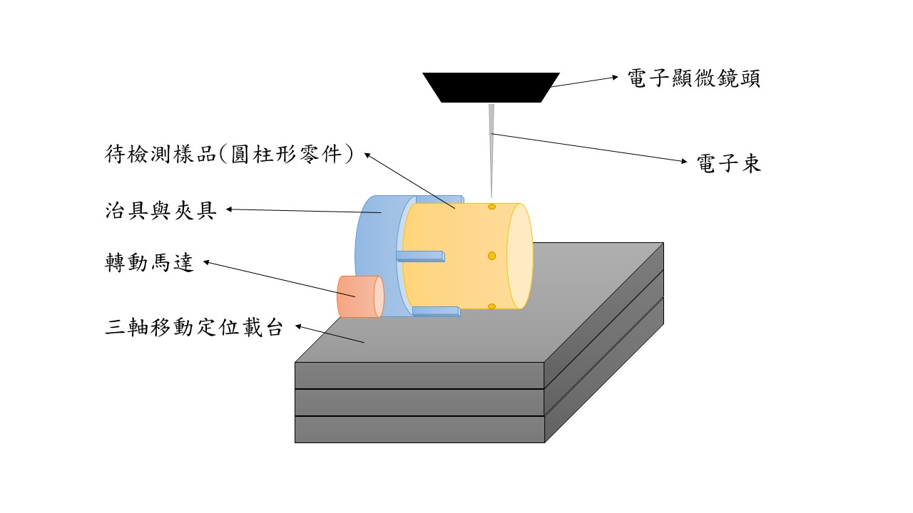
圖三

我們可以說，載台可以被想成是五軸工具機，不僅可以直線運動，也可以轉動。各位要知道，圖二和圖三都畫了治具和夾具，其功能就是將被檢測的物體固定在載台上。這是用螺絲固定的，也就是說，載台上有預留了很多螺絲孔，治具和夾具也要配合這些預留的螺絲孔。

零組件的形狀和大小都不同，對每一個零組件都要量身訂做一個特別的治具與夾具。這種夾具是很難製造的，因為絕對不能破壞原來的零組件。

從以上的介紹，我們可以看出機械的重要性。電子顯微鏡是與電機和物理有密切關係的，但是在應用上卻又和機械有很大的關係。可以想見的是，如果我們要檢驗得非常精確，載台每次移動的距離就要更加小，這種控制技術絕對只有少數國家才有。載台移動的方向不能有偏差，這也是不容易的。

我們應該感到高興，因為我們不僅有自己製造的電子顯微鏡，也能夠在電子顯微鏡上加上特別的配件，使得電子顯微鏡的應用更加廣泛。當初電子顯微鏡都是由電機系的工程師負主要責任的，這些工程師接受了挑戰，學會了很多機械工程師所有的技術。這顯示了一件事─學習新知識的重要性。如果一個工程師的基本學問很好，邏輯思考的能力也夠，就必定能學習新的知識。我們國家有這種不錯的工程師，是大家可以感到欣慰的事。

我們一方面應該謝謝這些工程師，一方面應該鼓勵他們接受更艱難的挑戰。

